Les différentes versions de PrimTux


Choix de la version selon le PC
On parle de PC portable ou de bureau, sans distinction.
Pour les initiés qui savent désactiver l'UEFI, les versions i386 fonctionnent très bien sur un ordinateur embarquant un processeur 64 Bits en Bios Legacy.
Cette infographie reprend les informations présentées dans cette section de manière synthétique, cliquez sur l'image pour accéder au document en version pdf. Sur le pdf, un clic sur la version choisie donne directement accès au téléchargement.
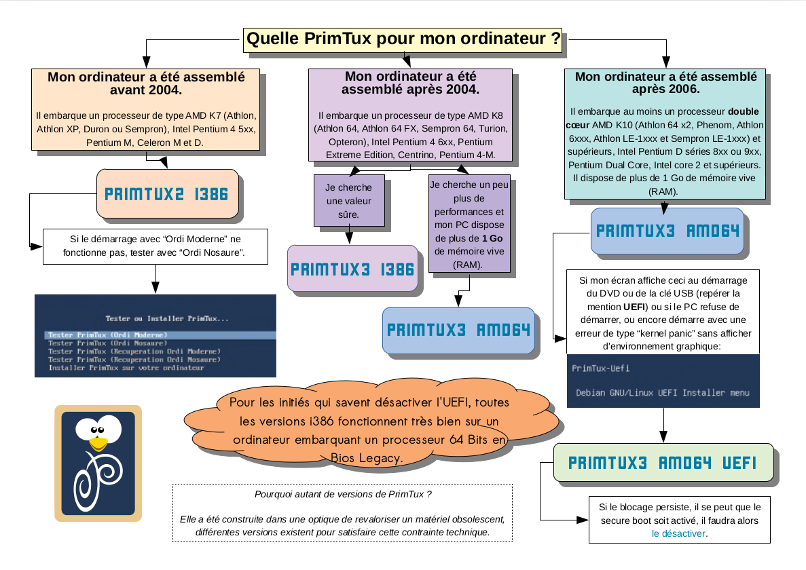
Liens de téléchargement: PrimTux2 i386 / PrimTux3 i386 / PrimTux3 amd64 / PrimTux3 amd64 UEFI

Mon ordinateur a été assemblé avant 2004
Il embarque un processeur de type AMD K7 (Athlon, Athlon XP, Duron ou Sempron), Intel Pentium 4 5xx, Pentium M, Celeron M et D.
- Je télécharge PrimTux2 i386.
Somme md5: 44a284a6732f1519c98f96723f7f7c44
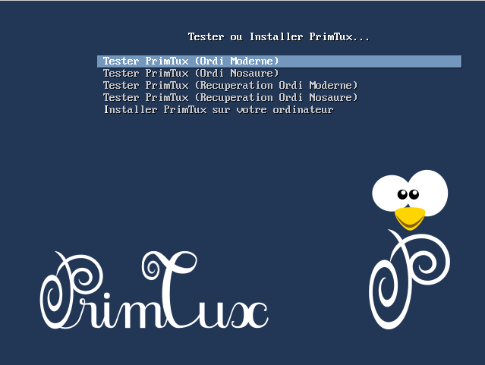
Si le démarrage avec “Ordi Moderne” ne fonctionne pas, tester avec “Ordi Nosaure”. Attention, on ne fera toutefois pas de miracle, PrimTux2 nécessite au minimum 512 Mo de mémoire vive (RAM) pour fonctionner.
Une version totalement libre est disponible pour les inconditionnels
Somme md5: fe4e635fdddd8e547b983df778915495

Mon ordinateur a été assemblé après 2004
Il embarque un processeur de type AMD K8 (Athlon 64, Athlon 64 FX, Sempron 64, Turion, Opteron), Intel Pentium 4 6xx, Pentium Extreme Edition, Centrino, Pentium 4-M.
- Je télécharge PrimTux3 i386.
Somme md5: 93ef32d6c63215a3dd015419bf456eac
Je cherche un peu plus de performances et mon PC dispose de plus de 1 Go de mémoire vive (RAM).
- Je télécharge PrimTux3 amd64.
Somme MD5 : 55d0b504d99d1ac033b311ee3563c125

Mon ordinateur a été assemblé après 2006
Il embarque au moins un processeur double cœur AMD K10 (Athlon 64 x2, Phenom, Athlon 6xxx, Athlon LE-1xxx et Sempron LE-1xxx) et supérieurs, Intel Pentium D séries 8xx ou 9xx, Pentium Dual Core, Intel core 2 et supérieurs. Il dispose de plus de 1 Go de mémoire vive (RAM).
- Je télécharge PrimTux3 amd64.
Somme MD5 : 55d0b504d99d1ac033b311ee3563c125
Si mon écran affiche ceci au démarrage du DVD ou de la clé USB (Repérer la mention UEFI) ou si le PC refuse de démarrer, ou encore démarre avec une erreur de type “kernel panic” sans afficher d'environnement graphique:
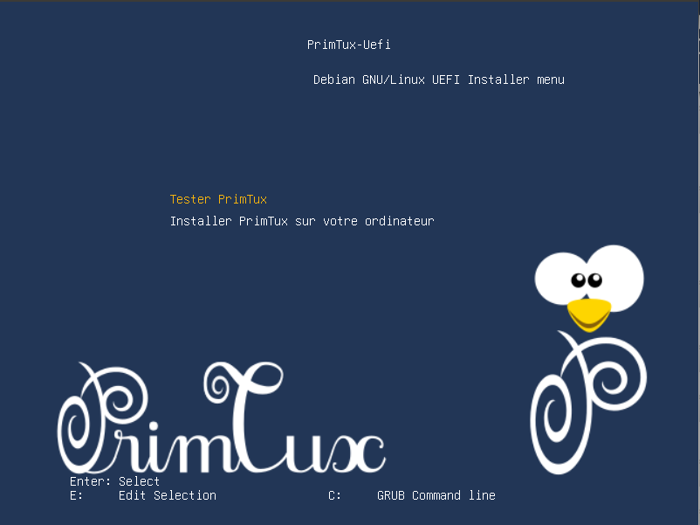
Je choisis la version PrimTux3 amd64 UEFI.
Somme MD5 : 315f0b0100e492cb21d808c39c1fb4da
Si le blocage persiste, il se peut que le secure boot soit activé, il faudra alors le désactiver.

PrimTux2 - Dys: la PrimTux2 accessible
OlivierD12, contributeur au projet Association Solidaire de Revalorisation Informatique, en a créé une version “Dys”, destinée aux élèves dyslexiques, dyspraxiques…
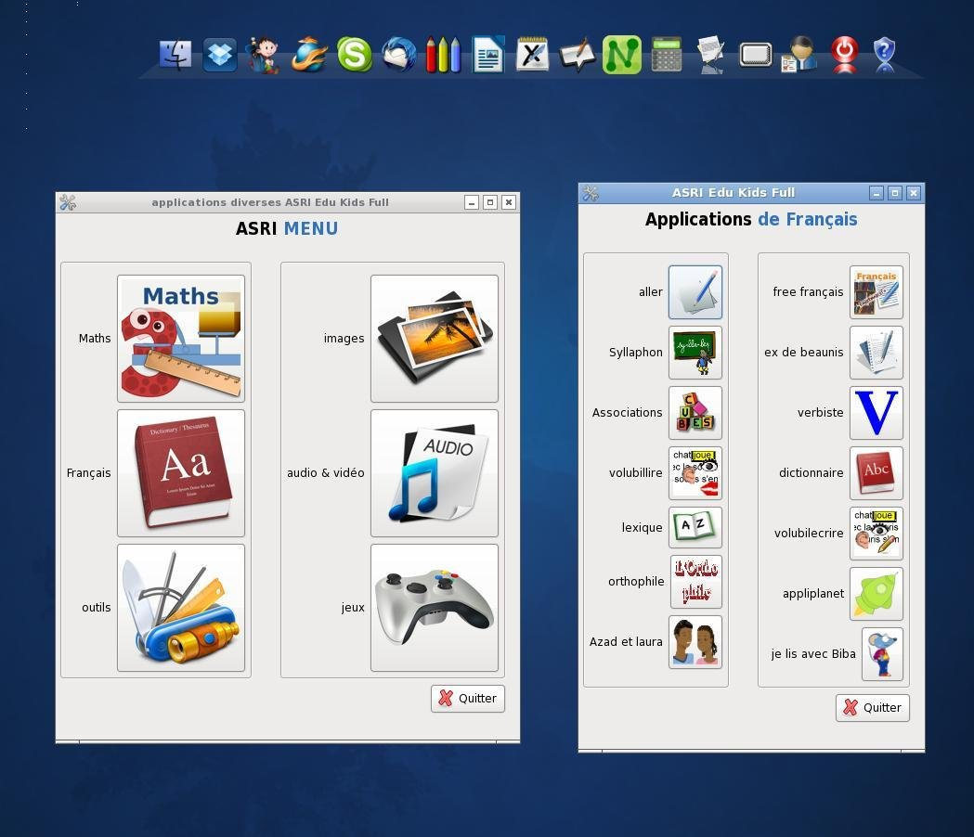
Avec l'arrivée de PrimTux, l'idée lui est venue d'adapter le travail effectué sur l'ASRI-Dys, mais sur la base de PrimTux2.
Téléchargement
Somme MD5 : 5c4b3097f43f6166ce16675a2016c5b0
PrimTux2-Dys s'installe exactement comme PrimTux.

Pourquoi une version "Dys"?
Il convient de n'oublier personne dans la marche en avant du libre. Beaucoup de logiciels gratuits ou libres permettent de rendre l'ordinateur plus facile d'abord pour les élèves relevant de l'enseignement spécialisé. Cet aspect manquait à PrimTux, il est désormais comblé.

Quelles sont les différences entre PrimTux2-Dys et PrimTux ?
PrimTux2-Dys, c'est PrimTux2 avec:
- Deux utilisateurs (élève et prof) au lieu de quatre. Le mot de passe administrateur est identique à celui de PrimTux2, tuxprof.
Désactiver le pavé numérique pour les PCs portables.
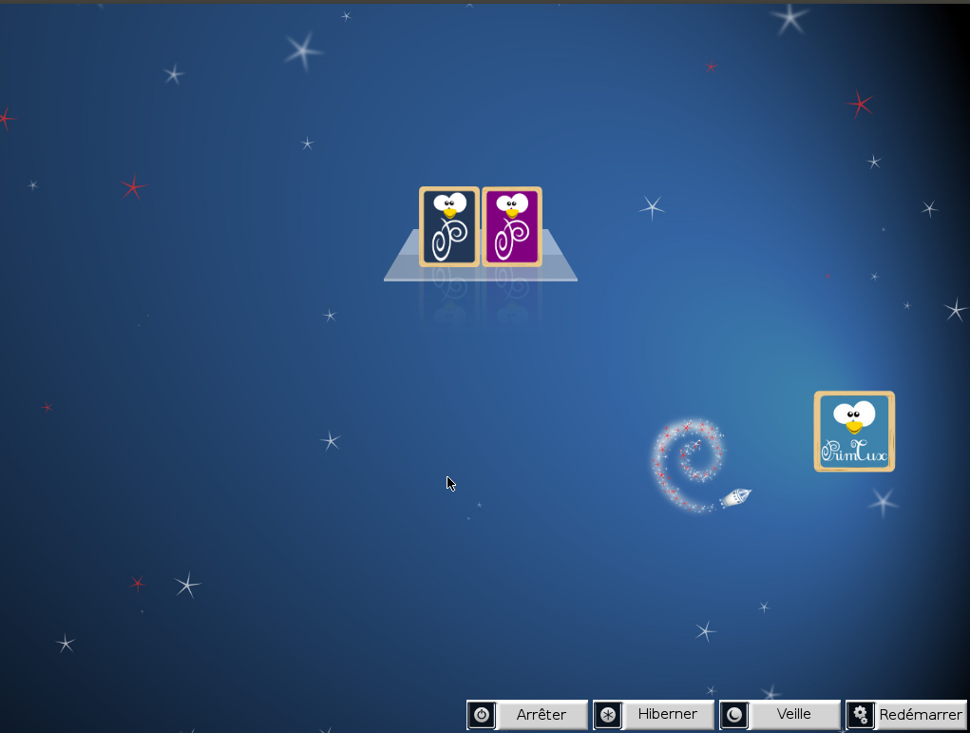
- Le BNE est utilisé comme lanceur d'applications à la place des HandyMenus de PrimTux, celui-ci permettant d'afficher les icônes des catégories. Ce lanceur a à l'origine été créé par la société Imaugis pour leur distribution ENPT (école numérique pour tous). Il a été repris et modifié par Philippe Hénaff. C'est cette dernière version qui est intégrée à PrimTux.
  - La police de caractères utilisée est opendyslexic.
  - Synapse permet de lancer une application en recherchant son nom.
  - Davantage de logiciels sont accessibles aux élèves, permettant d'étendre l'utilisation de PrimTux aux collégiens.
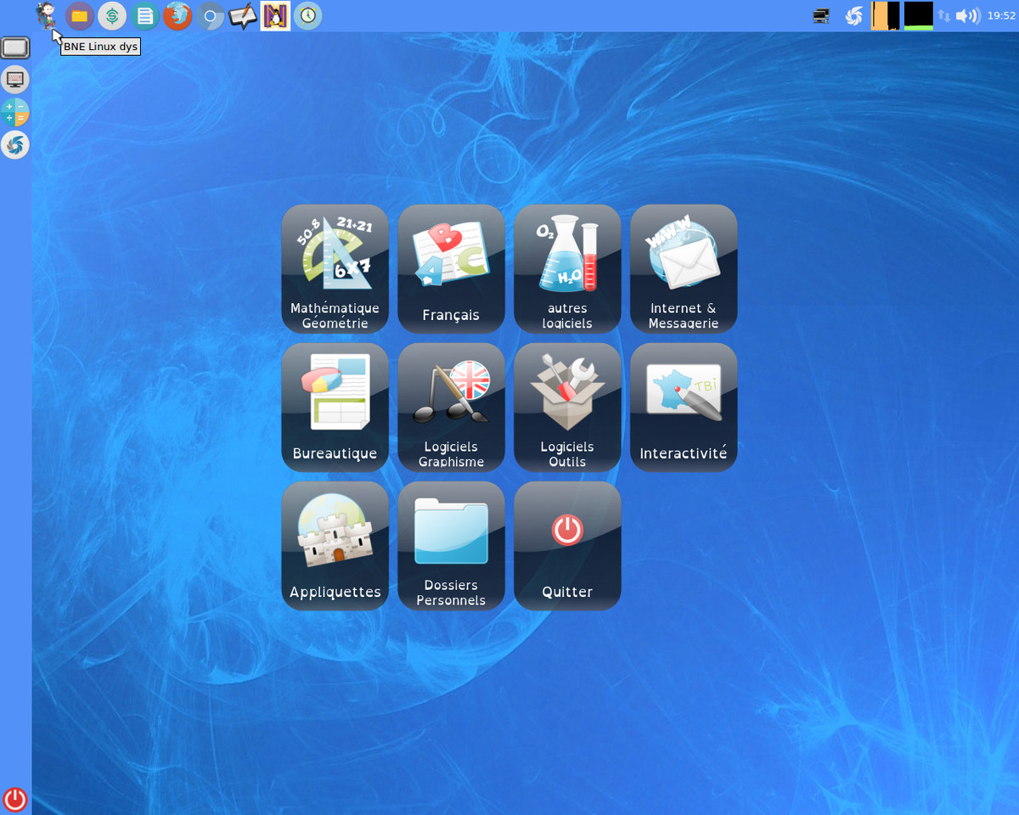
Un tableau des logiciels de PrimTux permet de les trier par catégories ou de les filtrer selon divers critères. logiciels-primtux-v4.ods

Liste des applications supplémentaires
Voici la liste des applications qui sont installées ou installables en supplément de celles de PrimTux. Notez que la plupart d'entre-elles sont aussi installables sous PrimTux via l'installeur d'applications.

Applications "classiques"
- Abuledu calcul réfléchi
- Blinken
- Dropbox
- Nixnote (client evernote opensource)
- Des applications supplémentaires dans open-sankoré
- Freeplane (logiciel de cartes mentales)
- Geogebra
- Evince remplace xpdf en lecture de pdf
- Shotwell (album photos)

Applications d'accessibilité
- Gespeaker (synthèse vocale)
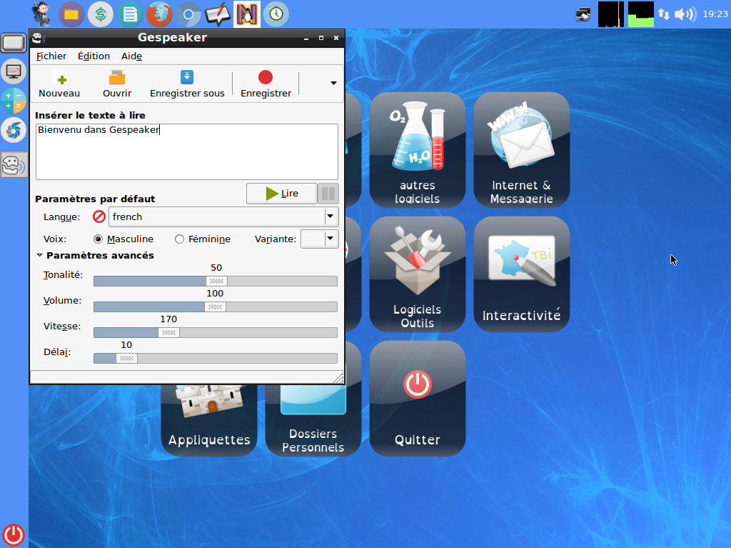
- Onboard (clavier virtuel)
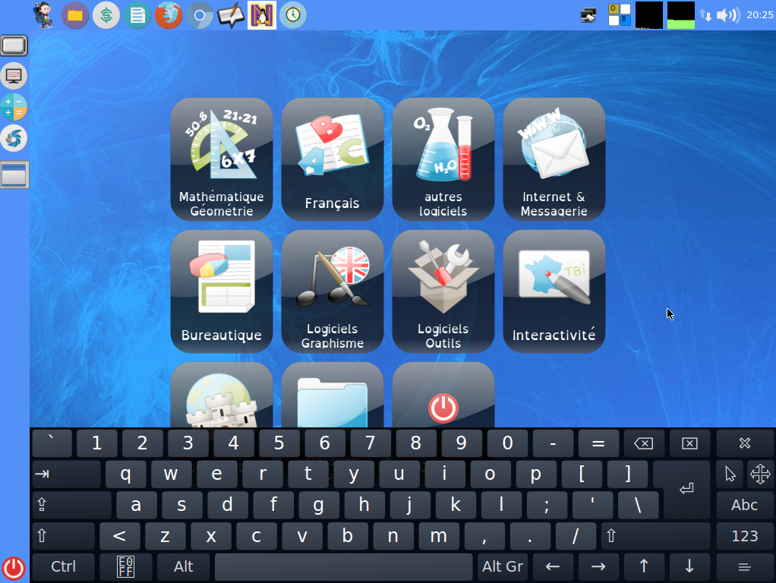
- Magnifier (une loupe d'écran)
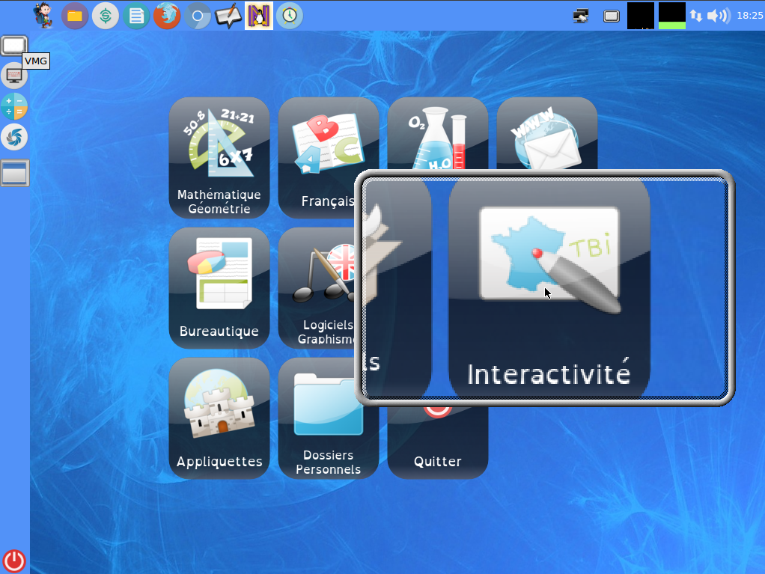
- Donner la parole (synthèse vocale)
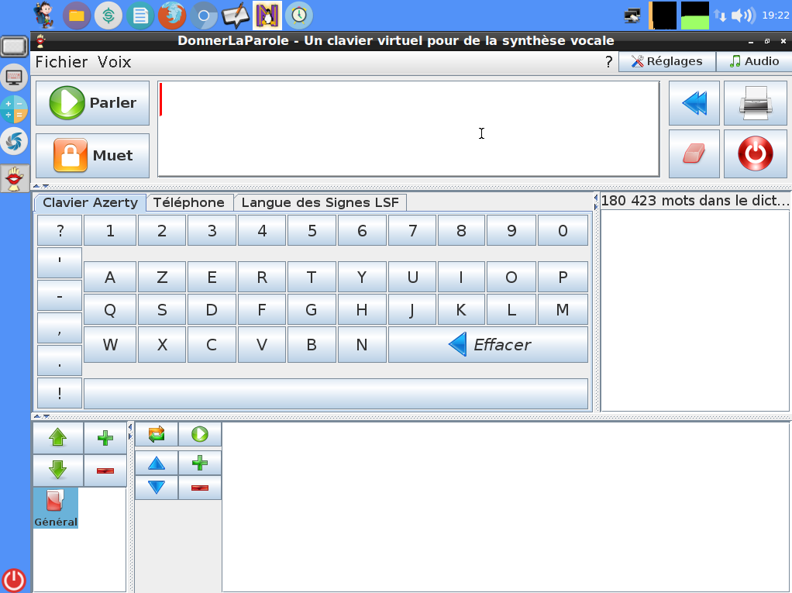
- Voxoofox remplace picosvox dans l'interface des écoles de libreoffice et offre une synthèse vocale à firefox
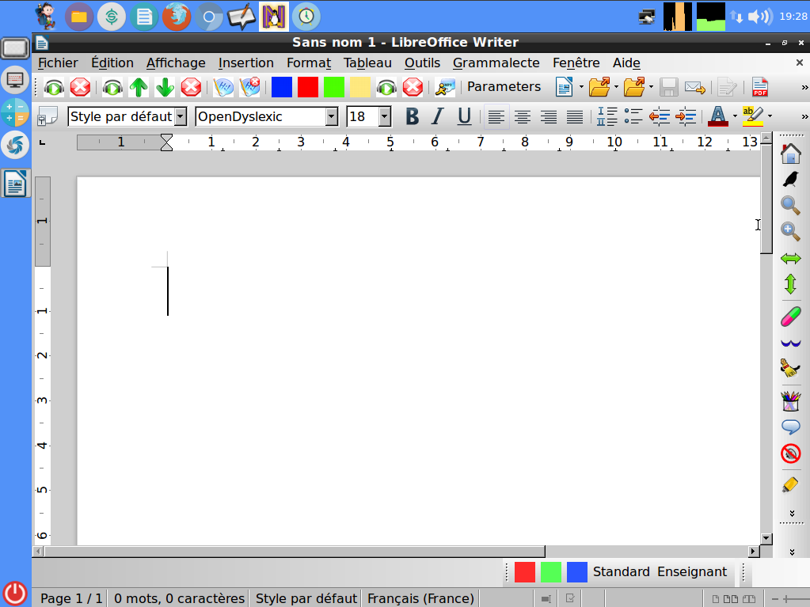
- Klavaro (dactilographie)
- Ktouch (dactilographie)
- Apprenti clavier (dactilographie)
- Yagf (reconnaissance de caractères)
- Instrumenpoche (instruments virtuels de géométrie)
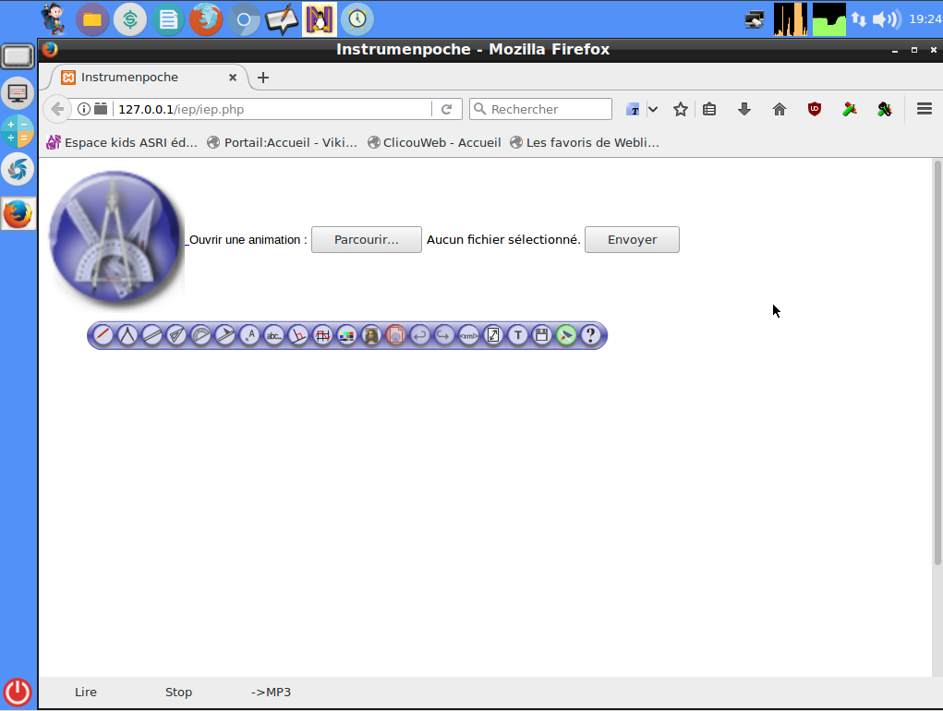
- MathEOS (pour suivre un cours de mathématiques depuis l'ordinateur)
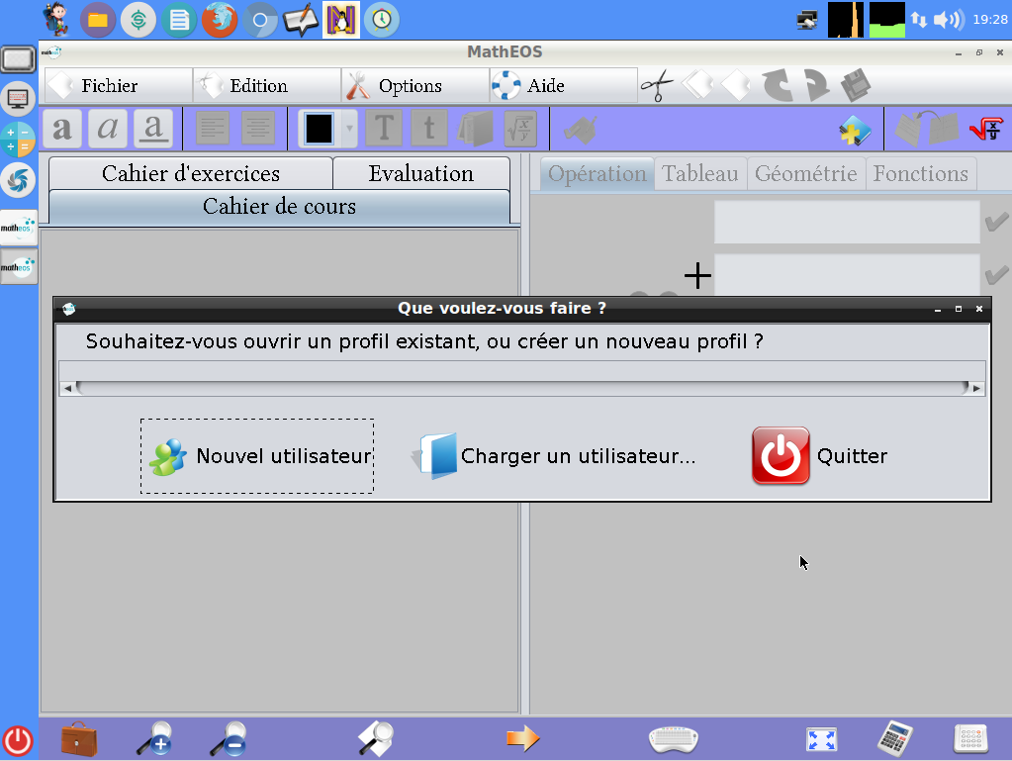
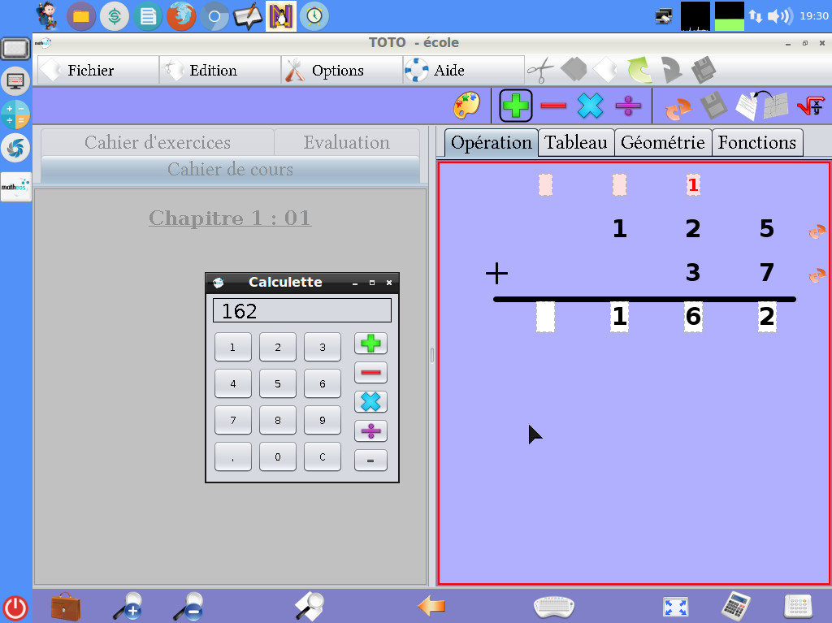
- Posop (pour poser des opérations sur ordinateur)
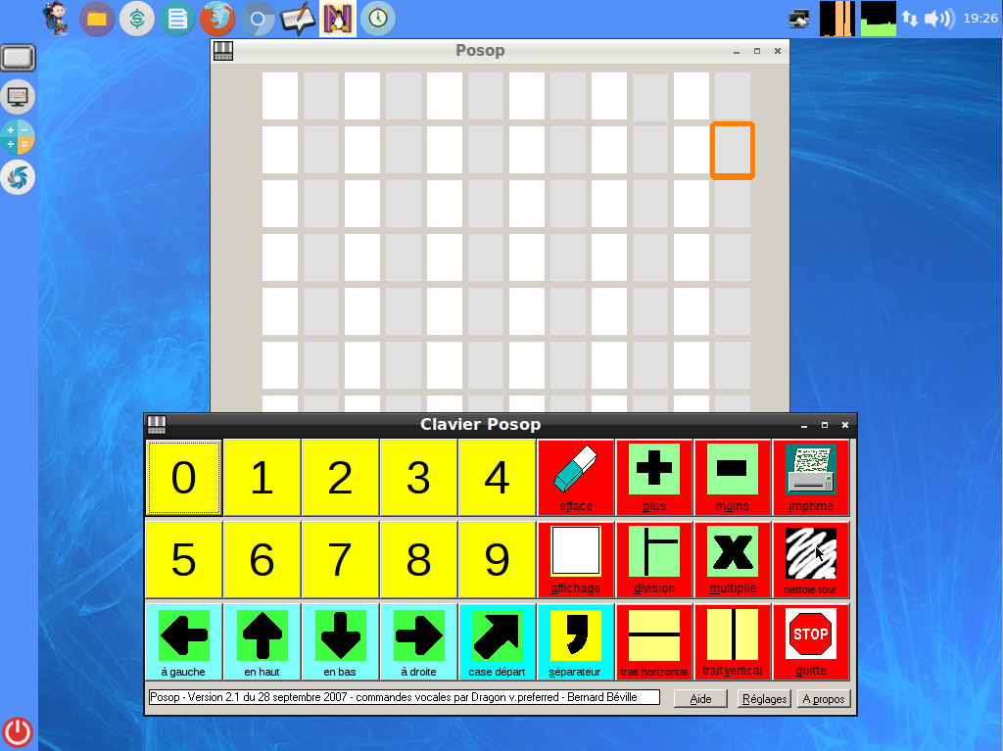
- Araword (pour écrire des phrases en pictogrammes)
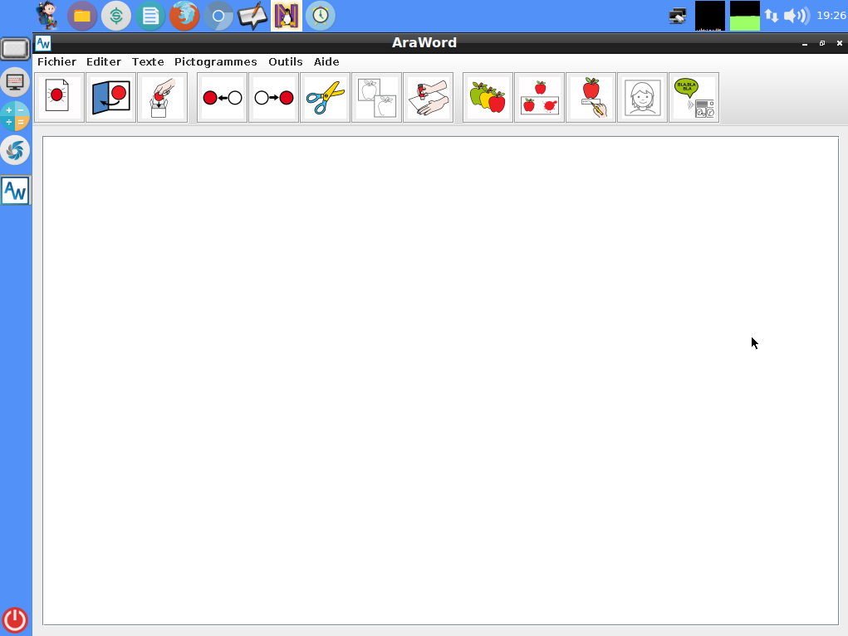
- Chromium et l'extension speechnotes (qui retranscrit en texte ce qui est dit)
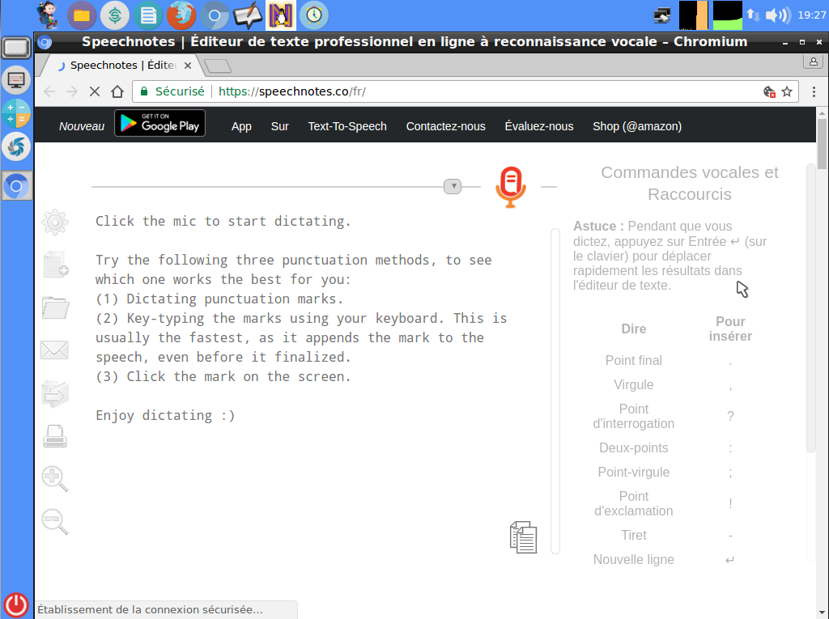
- Lirecouleur et Tranquility (pour épurer les pages web) pour firefox.
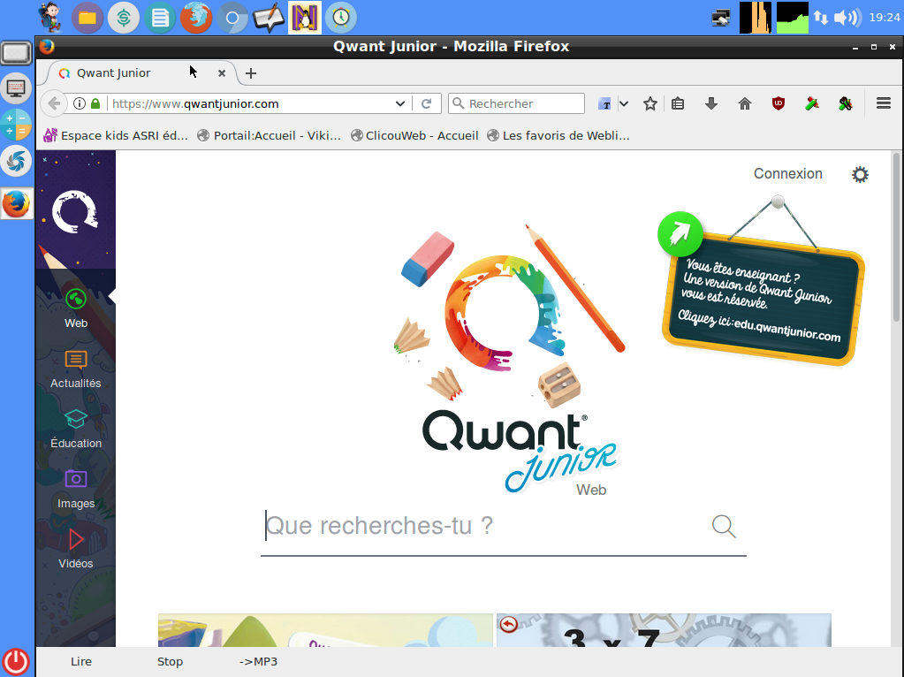

Panneau d'accueil
Le panneau d'accueil diffère légèrement et propose l'installation en un clic des logiciels dys non-libres en plus de ceux de PrimTux:
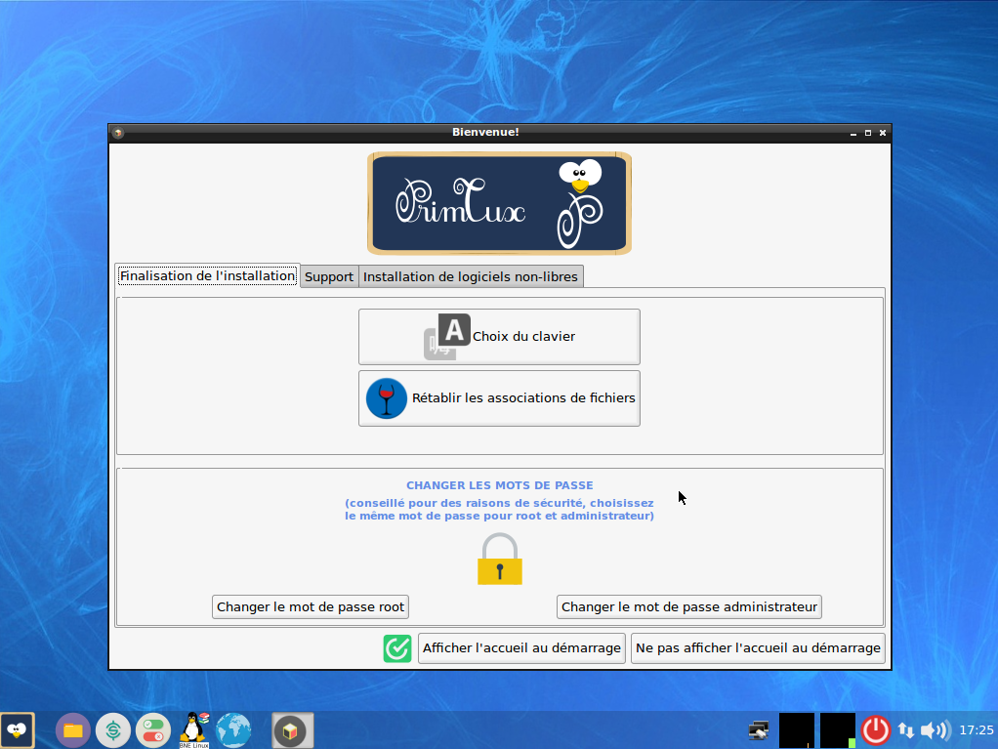
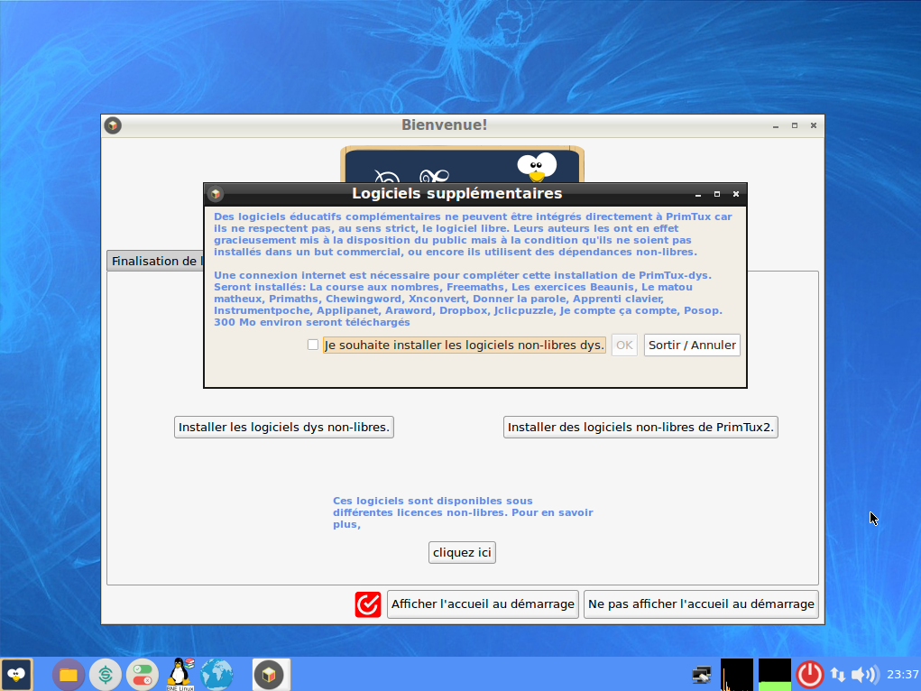

Environnement de bureau
- Openbox: gestionnaire de fenêtres léger, il gère leur contour, le menu principal et les barres d'outils.
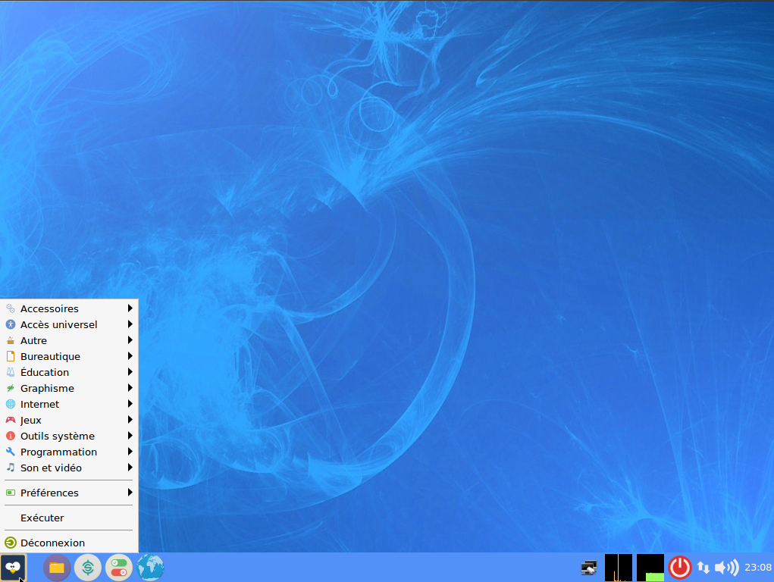
- Rox: permet de “punaiser ” des raccourcis sur le bureau dont il gère également l'arrière-plan.
- LightDM est le gestionnaire de connexion.
- LXPanel est utilisé comme réducteur des fenêtres d'applications, il est situé en bas sur le bureau. Il est personnalisable par un simple clic droit sur sa barre.
- PCManFM est le gestionnaire de fichiers. Grâce à son menu “applications” et à ses marque-pages, il permet d'accéder rapidement aux catégories et aux logiciels qui les composent. Il gère également l'accès au réseau, aux périphériques USB et aux disques internes (après indication du mot de passe).

Sources
Sources de PrimTux2-Dys

PrimTux pour Raspberry Pi

PrimTux2
Une version de PrimTux2 a été construite pour Raspberry Pi.
Téléchargement
Somme MD5: DD39D6BC42508CE33BA2415AC6410E34

Installation
Après téléchargement il faudra décompresser le fichier gz qui donnera le fichier primtux2-rpi.img. Cette opération requiert un peu de temps. Sous Windows, le format de compression gzip n'est pas reconnu nativement. Si vous ne disposez pas d'un logiciel d'archivage complémentaire prenant en charge ce format, nous vous conseillons le logiciel libre 7-zip. Avec ce fichier .img, l'installation pour le Raspberry se fait de la même façon que pour les autres distributions pour Raspberry: voir ce tutoriel.
Il faudra une carte SD de 16 Go minimum.

Les limites de cette version
- jnavigue ne peut y être intégré et a donc été supprimé des menus .
- Les logiciels suivants n'ont pas encore été compilés pour le Raspberry, et ne peuvent donc pour l'instant y être intégrés:
  - les logiciels du Terrier d'abulédu imageo , suite arithmétique , tierce , cible .
  - TBO (tableau blanc interactif).
  - Logiciels EPI du projet Omega suivants labyrinthe, labyrinthe caché, piles et comparaison (sources introuvables).
- les logiciels complémentaires n'ont pas encore été adaptés pour la Raspberry. Il n'est donc pas encore possible de les installer.
Les entrées de menu de ces logiciels au sein des Handymenus ont été conservées dans la perspective de leur intégration future. Un clic sur ces entrées restera donc sans effet.

Adaptations diverses
- VLC connaît des problèmes de lecture vidéo sous Raspbian. Ce problème est connu et n'est pas propre à PrimTux.
- L'outil de configuration de Grub, inutile, a été supprimé.
- Pour la navigation Internet sans restriction d'accès pour l'administrateur, c'est Chromium qui est utilisé à la place de Seamonkey.
Cette PrimTux2 a été construite sur un Raspberry Pi 3. La fluidité d'utilisation sur les versions antérieures du Raspberry n'est pas garantie.
Veuillez faire part des problèmes rencontrés lors de l'utilisation sur le fil de discussion du forum créé à cet effet:

PrimTux3
Une PrimTux3 pour Raspberry Pi est disponible au téléchargement sur Sourceforge : https://sourceforge.net/projects/primtu … z/download
Somme MD5: DD39D6BC42508CE33BA2415AC6410E34
Bâtie sur Raspbian Stretch, elle est compatible avec le dernier modèle de Raspberry Pi, le 3B+, ce qui n'était pas le cas de Raspbian Jessie sur laquelle est bâtie la PrimTux2.
Depuis la PrimTux 2, de nombreuses améliorations ont été apportées. Plusieurs applications ont été compilées pour ARM par l'équipe PrimTux et sont maintenant présentes dans la distribution :
- Le terrier suite arithmétique
- Le terrier tierce
- Le terrier cibler
- Le terrier aller
- Le terrier imageo
- TBO
- Openboard
- Dr Geo
L'équipe a également développé pour cette distribution un outil permettant de faire une image disque de son système sur un périphérique externe. Cela permettra de le sauvegarder et de le réinstaller sur une autre carte mémoire en cas de défaillance, les cartes SD ayant une durées de vie limitée.
A également été inclus l'outil log2ram qui permet de préserver la durée de vie de la carte SD en limitant les écritures des logs (fichiers journaux). Ces écritures se font dans la mémoire vive et l'écriture sur la carte SD n'intervient que toutes les heures.
Pour les plus aguerris, il est possible de construire soi-même une PrimTux3 pour sa Raspberry Pi grâce à un script. Toutes les explications et les détails dans ce tutoriel :
Merci de faire vos retours dans ce fil de discussion :

